IT
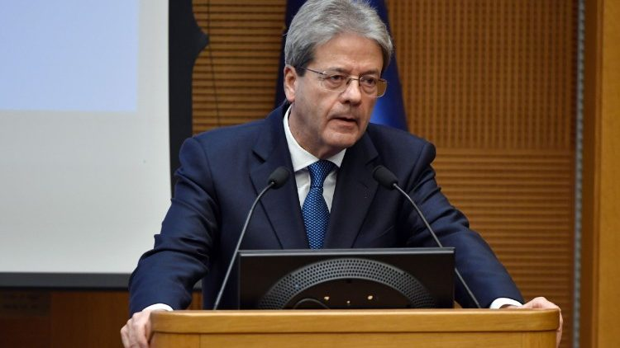Paolo Gentiloni (AFP or licensors)
MONDO
- ITALIA
- POLITICA

L’Italia al voto il 4 marzo. Guardare al futuro, partendo dalle positività del passato
Conclusa la 17.ma legislatura con lo scioglimento delle Camere da parte del capo dello Stato Mattarella, il Paese guarda alle elezioni
Giancarlo La Vella – Città del Vaticano
In Italia, conclusa la 17.ma legislatura con lo scioglimento delle Camere da parte del capo dello Stato Mattarella, il Paese guarda alle elezioni del prossimo 4 marzo. Si arriverà a questa data dopo una campagna elettorale, che si preannuncia difficile e densa di aspri confronti tra le parti politiche. Secondo il politologo Antonio Maria Baggio, docente di Filosofia Politica all’Istituto universitario Sophia di Loppiano, è il momento in cui i cattolici devono elevare il dibattito politico con valori, questioni sociali ed etiche fondamentali per la costruzione della società. Sarà necessario che si continui a discutere sui temi del lavoro, delle pensioni, dell’immigrazione, della famiglia e bioetici.
Ascolta e scarica l'intervista al prof. Baggio

Argomenti
- ITALIA
- POLITICA
31 dicembre 2017, 09:50
- Udienze GeneraliParola del GiornoPreghiereSanto del GiornoInstagram
Copyright © SPC 2018 VATICAN NEWS

